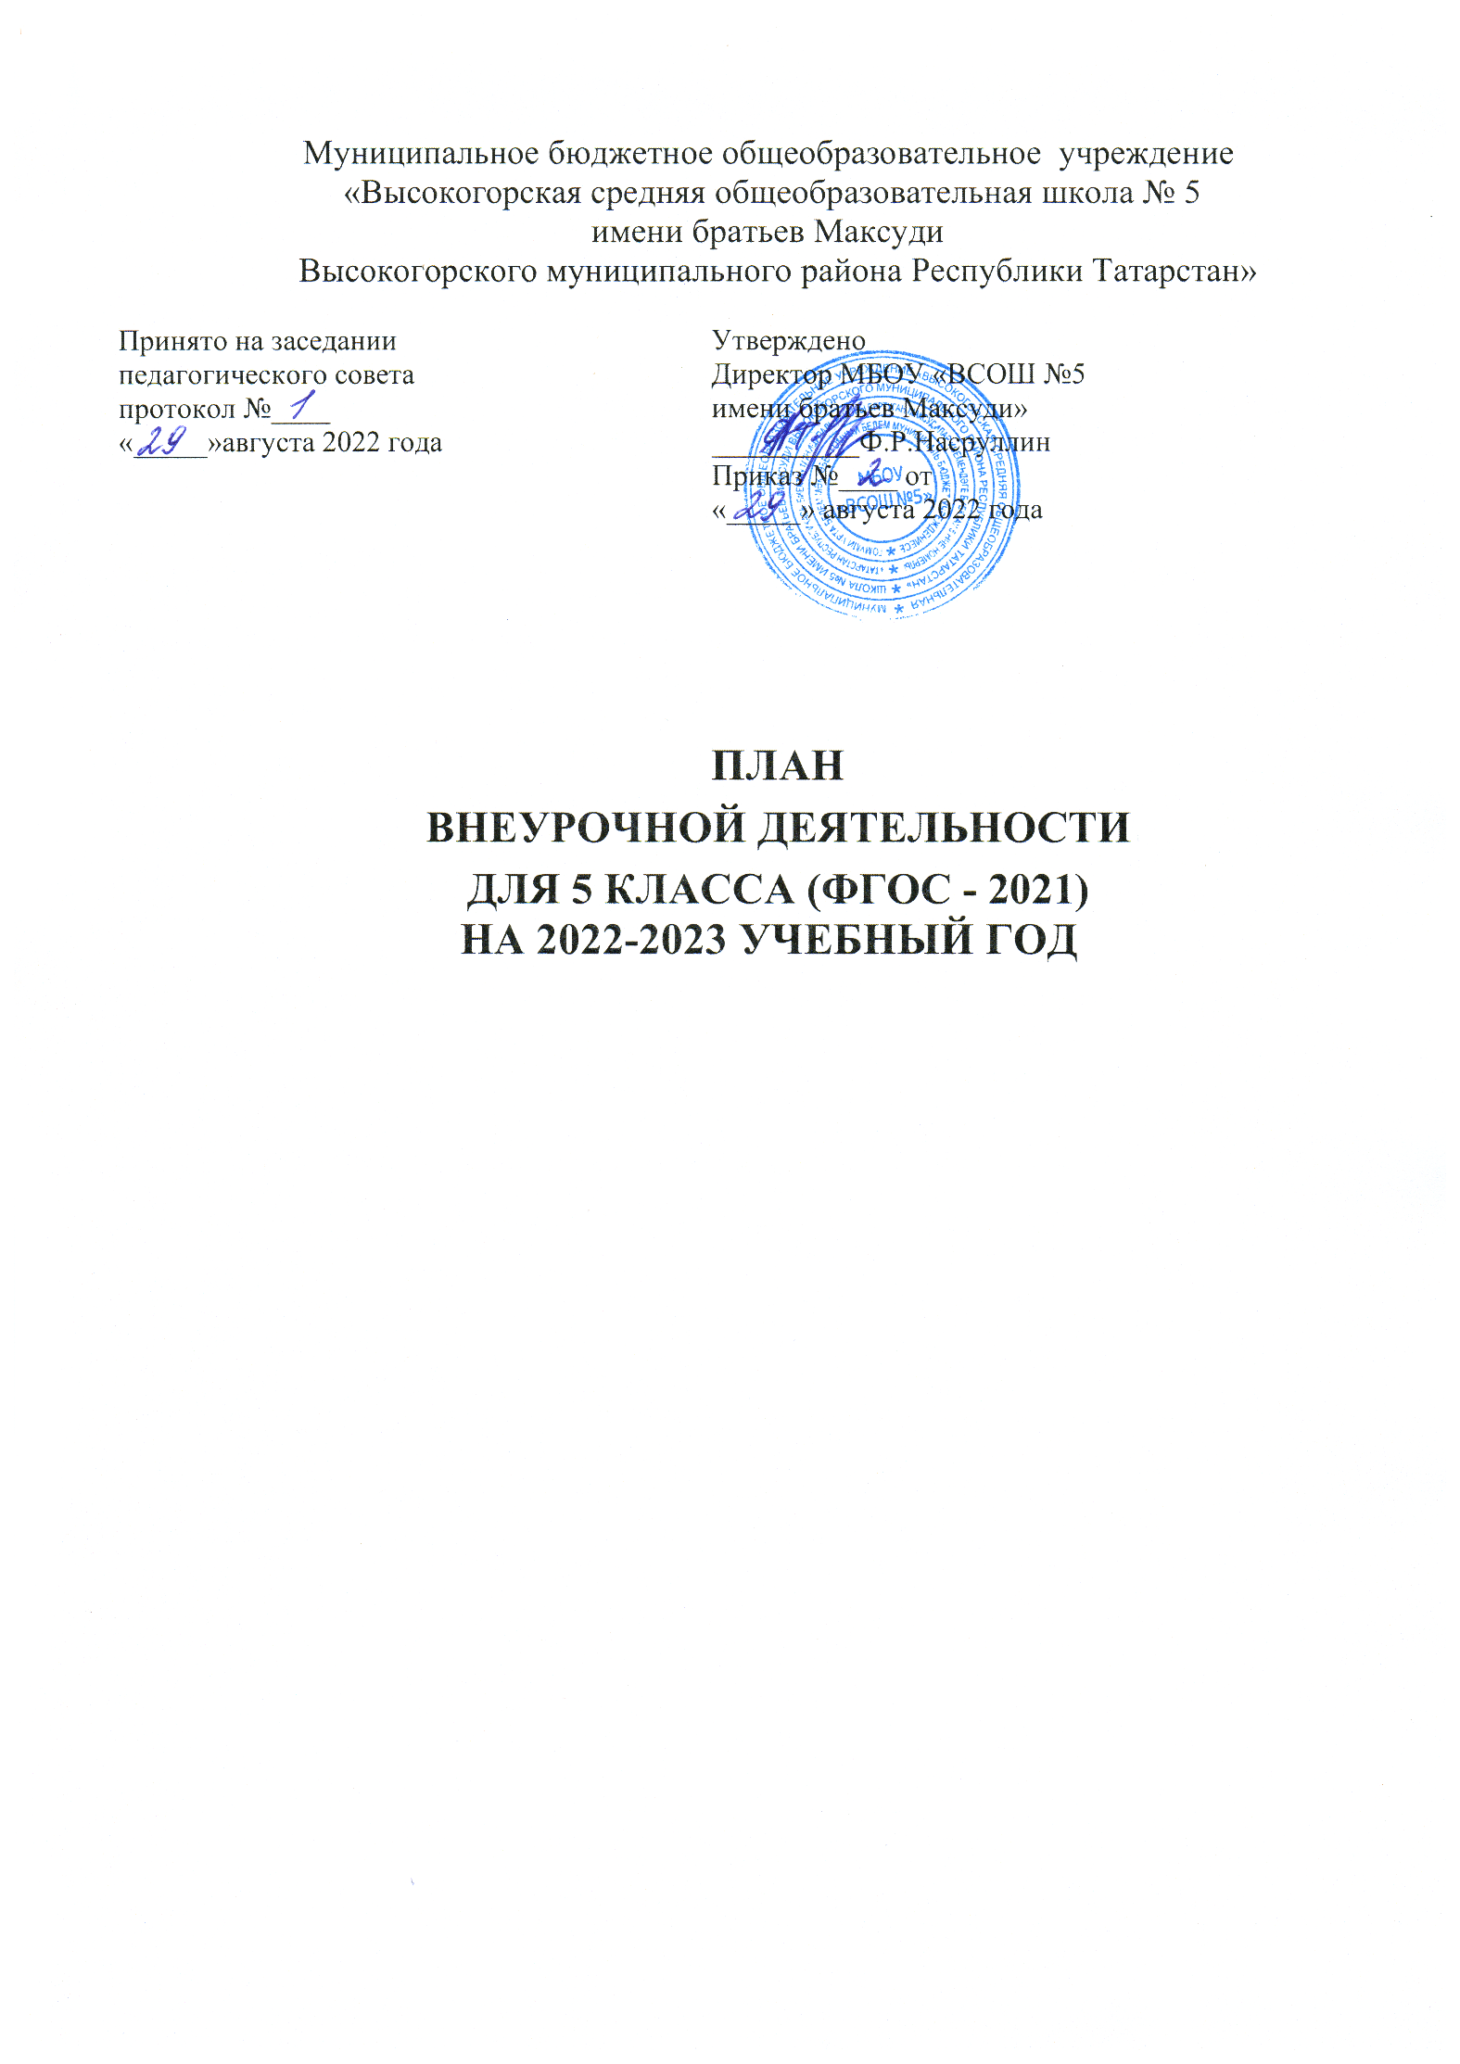

Назначение плана внеурочной деятельности — психолого-педагогическое сопровождение обучающихся с учетом успешности их обучения, уровня социальной адаптации и развития, индивидуальных способностей и познавательных интересов.
План внеурочной деятельности МБОУ «Высокогорская СОШ №5 имени братьев Максуди Высокогорского муниципального района РТ» сформирован с учетом предоставления права участникам образовательных отношений выбора направления и содержания учебных курсов.
План внеурочной деятельности определяет формы организации и объем внеурочной деятельности для обучающихся при освоении ими программы основного общего образования (до 1750 академических часов за пять лет обучения). При реализации внеурочной деятельности предусмотрена вариативность содержания внеурочной деятельности с учетом образовательных потребностей и интересов обучающихся, запросов родителей (законных представителей) несовершеннолетних обучающихся, возможностей МБОУ «ВСОШ № 5 имени братьев Максуди» .
Для обучающихся основной школы более приемлема модель плана внеурочной деятельности с преобладанием педагогической поддержки обучающихся и работы по обеспечению их благополучия в пространстве общеобразовательной школы. В рамках данной модели особое внимание уделяется изучению функциональной грамотности, финансовой грамотности, а также развитию личности обучающегося. Однако, уделяется также внимание предметной направленности, так как развитие интеллектуально составляющей личности обучающегося является основной задачей.
Внеурочная деятельность организуется по направлениям развития личности школьника с учетом намеченных задач внеурочной деятельности:
1. духовно- нравственное; (курсы, занятия духовно-нравственной направленности по религиозным культурам народов России, основам духовно-нравственной культуры народов России, духовно-историческому краеведению).
2. общеинтеллектуальное; (курсы, занятия познавательной, научной, исследовательской, просветительской направленности).
3. общекультурное; (курсы, занятия экологической, природоохранной направленности; курсы, занятия в области искусств, художественного творчества разных видов и жанров; курсы, занятия туристско-краеведческой направленности).
4. социальное; (курсы, занятия исторического просвещения, патриотической, гражданско-патриотической, военно-патриотической, краеведческой, историко-культурной направленности).
5. спортивно-оздоровительное; (курсы, занятия оздоровительной и спортивной направленности).

Духовно- нравственное направление реализуется в соответствии с программой духовно-нравственного воспитания учащихся. Направлено на духовно-нравственное развитие и воспитание в каждом ученике гражданина и патриота, предусматривающее принятие ими моральных норм, нравственных установок и национальных ценностей; на раскрытие способностей и талантов учащихся, подготовку их к жизни в высокотехнологичном конкурентном мире.

Ведущие формы деятельности:
- беседы, игры нравственного и духовно - нравственного содержания, этические беседы, тематические диспуты, дебаты, проблемно-ценностные дискуссии
- рукоделие и все виды творческой художественной деятельности детей
- проведение совместных праздников школы и общественности благотворительные акции в социуме;
- экскурсии (очные и заочные), целевые прогулки, работа школьных музеев;
- организация выставок (совместная деятельность детей и родителей).

Общеинтеллектуальное направление предполагает организацию познавательной деятельности, направленной на самостоятельное приобретение обучающимися нового знания или нового алгоритма приобретения знаний, творческих подходов к организации познавательной деятельности. Цель работы в этом направлении. - формирование целостного, осознанного отношения к знаниям, к самому процессу познания.
Ведущие формы деятельности:
- викторины, познавательные игры
- детские исследовательские проекты
- внешкольные акции познавательной направленности (олимпиады, конференции
учащихся, интеллектуальные марафоны)
- предметные недели, праздники, уроки Знаний, конкурсы.

Общекультурное предполагает повышение экологической грамотности и привитие эстетических ценностей, развитие эмоционально-образного и художественно- творческого мышления во внеурочной деятельности, что позволяет обучающимся ощущать свою принадлежность к национальной культуре, повышает чувство личной самодостаточности.
Ведущие формы деятельности:
- культпоходы в музеи, библиотеки, выставки, кино (с последующим анализом)
- концерты, инсценировки, смотры-конкурсы, праздники на уровне класса и школы;
- досугово-развлекательные акции в социуме, фестивали;
- занятия в коллективах художественной самодеятельности;
- праздничное оформление школы и класса.

Социальное направление (социально- преобразующее творчество) - создание условий для перевода обучающегося в позицию активного члена гражданского общества, способного самоопределяться на основе общепринятых ценностей, а также вырабатывать собственное понимание заданных извне целей, разрабатывать проекты преобразования общества, реализовывать данные проекты.
Ведущие формы деятельности:
- профориентационные беседы, встречи с представителями разных профессий
- выставки поделок и детского творчества, коллективные творческие дела;
- трудовые десанты, субботники
- сюжетно-ролевые игры, социально значимые акции в социуме, тимуровское движение,
- разработка проектов социально значимой деятельности;
- участие в праздниках чествования ветеранов, пожилых людей;
- работа по озеленению школы
- организация дежурства в классах.

Спортивно-оздоровительное направление строится с опорой на Программу формирования культуры здорового и безопасного образа жизни обучающихся.

Ведущие формы деятельности
- спортивно-массовые и физкультурно - оздоровительные общешкольные мероприятия;
- школьные спортивные турниры, соревнования, военно-спортивные игры;
- классные часы, олимпиады, беседы о ЗОЖ, спортивные и оздоровительные акции в окружающем школу социуме, занятия в спортивных секциях;
- утренняя зарядка, физкультминутки на уроках, организация оздоровительных перемен и прогулок на свежем воздухе, Дни здоровья.
Направления внеурочной деятельности рассматриваются как содержательный ориентир при построении соответствующих образовательных программ внеурочной деятельности, а разработку и реализацию конкретных форм внеурочной деятельности школьников основываем на видах деятельности.
Для реализации в школе доступны следующие виды внеурочной деятельности:
    - Игровая деятельность;
    - Познавательная деятельность;
    - Проблемно-ценностное общение;
    - Досугово-развлекательная деятельность (досуговое общение);
    - Художественное творчество;
    - Социальное творчество (социально преобразующая деятельность);
    - Трудовая (производственная) деятельность;
8. Спортивно-оздоровительная деятельность;
9. Проектная деятельность
10. Исследовательская деятельность
11. Поисковая деятельность

Продолжительность учебного года в 5-9 классах составляет 34 учебных недель, разделённых на 4 учебных четверти.
Продолжительность занятия внеурочной деятельности для учащихся 5-9 классов составляет 40-45 минут. Режим работы осуществляется по 6- дневной учебной недели.
Определено максимально допустимое количество часов внеурочной деятельности в зависимости от уровня общего образования: до 1720 часов за пять лет обучения на уровне основного общего образования. Максимально допустимый недельный объем нагрузки внеурочной деятельности (в академических часах) не более 10 часов в неделю.

Количество занятий внеурочной деятельности для каждого обучающегося определяется его родителями (законными представителями) с учетом занятости обучающегося во второй половине дня.

Программы внеурочной деятельности, реализуемые
в 2022-2023 учебном году
Направление | Курсы | Объем | 5 класс
Социальное  (курсы, занятия исторического просвещения, патриотической, гражданско-патриотической, военно-патриотической, краеведческой, историко-культурной направленности). | «Разговоры о важном» | в год | 34
 | «Разговоры о важном» | в неделю | 1
Общекультурное  (курсы, занятия экологической, природоохранной направленности; курсы, занятия в области искусств, художественного творчества разных видов и жанров; курсы, занятия туристско-краеведческой направленности). | «Умелые руки» | в год | 34
 | «Умелые руки» | в неделю | 1
 | «Разноцветная палитра» | в год | 34
 | «Разноцветная палитра» | в неделю | 1
 | «Развитие функциональной грамотности» | в год | 34
 | «Развитие функциональной грамотности» | в неделю | 1
Общеинтеллектуальное  (курсы, занятия познавательной, научной, исследовательской, просветительской направленности). | «Мир профессий» | в неделю | 1
 | «Мир профессий» | в неделю | 1
 | «Англоговорящие страны» | в год | 34
 | «Англоговорящие страны» | в неделю | 1
Духовно- нравственное; (курсы, занятия духовно-нравственной направленности по религиозным культурам народов России, основам духовно-нравственной культуры народов России, духовно-историческому краеведению). | «Занимательная история» | в год | 34
 | «Занимательная история» | в неделю | 1
 | «Наполним сердце музыкой» | в год | 34
 | «Наполним сердце музыкой» | в неделю | 1
Спортивно-оздоровительное  (курсы, занятия оздоровительной и спортивной направленности). | «Навстречу к ГТО» | в год | 34
 | «Навстречу к ГТО» | в неделю | 1
 | «Школа безопасности» | в год | 34
 | «Школа безопасности» | в неделю | 1
ВСЕГО: |  | в год | 340
 |  | в неделю | 10

